요구사항 명세서

<1조 Big Bang>
201511026 서현아
201111235 신동규
201510998 김나연
201410257 김동현

- 변 경 이 력 -

일자 | 버전 | 변경 내역 | 작 성 자
2017-04-16 | V1.0 | 팀명변경 | 서현아
2017-04-16 | V1.1 | 3.1고객 요구사항  (Todolist 등록, 출력, 완료추가)  3.2유스케이스 목록  (To Do List 등록,출력 ,완료추가)  3.2.2유스케이스 기술 내용 변경  (To do List 등록,출력,완료 추가) | 신동규
2017-04-16 | V1.2 | 3.1 고객 요구사항  (알림 기능, 성과도 표시 기능 추가)  3.2 유스케이스 목록  (To do 수정, To do 삭제, 알림,  성과도 추가)  3.2.2 유스케이스 기술 내용 변경  (To do 수정, To do 삭제, 알림,  성과도 추가) | 서현아
2017-04-17 | V1.3 | - 시스템개요 내용 변경 | 김나연
2017-04-17 | V1.4 | 2.1 액터 다이어그램 수정 | 서현아
2017-04-27 | V1.5 | 3.2.2 유스케이스 기술 추가 | 신동규
2017-04-27 | V1.6 | 1. 시스템 개요 수정  2.2.2 액터다이어그램 추가 | 김나연
2017-04-27 | V1.7 | 요구사항 명세서 최종 합병 | 서현아, 신동규, 김동현, 김나연
2017-04-28 | V1.8 | 유스케이스 ID, 시나리오 추가 | 김동현
2017-04-28 | V1.9 | 요구사항 명세서 1차 수정 | 김나연
2017-04-28 | V1.10 | 유스케이스 기술 수정 | 서현아
2017-04-28 | V2.0 | 요구사항 명세 2차 수정(맞춤법, 줄 맞춤) | 서현아
2017-04-28 | V2.1 | 사용자 인터페이스 요구사항 추가 | 김나연
2017-06-05 | V2.2 | 변경된 요구사항에 대한 내용 변경  (유스케이스 목록, 유스케이스 기술,  화면 목록, 화면 기술 변경) | 서현아

- 목 차 -
1. 시스템 개요 - 4 -
2. 사용자 분석 - 8 -
2.1 액터 정의 - 8 -
2.2 액터 다이어그램 - 8 -
3. 요구사항 분석 - 9 -
3.1 고객 기능 요구사항 - 9 -
3.2 유스케이스 목록 - 11 -
3.2.1 유스케이스 다이어그램 - 13 -
3.2.2 유스케이스 기술 - 14 -
3.3 사용자 인터페이스 요구사항 - 25 -
3.3.1 화면 목록 - 25 -
3.3.2 화면 기술 - 26 -
4. 비기능 요구사항 - 34 -

시스템 개요
사용자는 이 To Do List 프로그램을 통해서 수강 과목별로 할 일을 추가하고, 효과적으로 관리할 수 있다. To Do List 프로그램에서 제공되는 기능은 아래와 같다.
- 수강 과목 추가
- 과목별 To Do List 작성
- 완료 List
- D-DAY 알림 기능
- 과목별 성과도 표시
- 메모장 기능

<프로그램 기능>
1. 수강 과목 추가
사용자는 현재 수강하고 있는 과목들을 프로그램에 추가할 수 있다. 이 때 사용자는 과목명, 담당교수, 강의 요일/시간, 수강 년도/학기를 입력해준다.
또한 수강 과목의 수정, 삭제가 가능하고, 추가한 과목을 리스트 별로 볼 수 있기 때문에, 사용자는 과목별로 할 일을 좀 더 체계적으로 관리할 수 있다.
2. To Do List 작성
사용자는 자신이 추가한 과목별로 할 일을 추가/삭제/수정 할 수 있다.
To Do를 추가할 때, 사용자는 항목명(할 일), 마감기한, 완료여부, 중요여부(3단계 표시)를 표시할 수 있다.
마감된 To Do, 기한이 지난 To Do는 진행중인 To Do와 구분되도록, 하단에 완료된 To Do를 위한 새로운 테이블을 만들어서 따로 관리할 수 있다.
To Do는 3단계로 중요도를 설정할 수 있다. 별의 개수가 증가할수록 더 중요한 To Do로 설정된다.
또한 To Do List는 과목명, 마감기한, 중요도 순으로 정렬이 가능해서 사용자가 좀 더 손쉽게 관리를 할 수 있도록 도와준다.

3. 완료 List
To Do List와 내가 완료한 일을 각각 다른 테이블에 보여 줌으로서 사용자가 좀 더 효율적으로 할 일을 관리할 수 있도록 돕는다. To Do List에서 완료 체크박스에 체크를 하면 완료 List로 To Do가 넘어오게 된다. 이 때 사용자는 완료 To Do도 정렬하여 볼 수 있다(전체, 과목별, 중요도순).

4. D-DAY 알림 기능
마감기한이 하루 남은 To Do는 사용자가 프로그램에 접속 시, 팝업창을 통해서 마감기한을 상기시켜 줌으로서 할 일을 잊지않고 수행할 수 있게 도와준다. 만약 사용자가 마감기한 전에 To Do에 완료표시를 하였다면 팝업창은 뜨지 않는다.

5. 과목별 성과도 표시
전체 To Do의 개수와 전체 완료한 To Do의 개수를 연산하고, 과목별로 추가한 To Do의 개수와 과목별 완료표시가 된 To Do의 개수를 연산해서(기한일이 지났는데, 완료표시가 되지 않은 과목은 제외) 전체 To Do와 과목별 To Do에 대한 성과도를 표시한다. 이를 통해 사용자가 좀 더 학습에 성취감을 느낄 수 있도록 유도한다.

6. 메모장 기능
과목 To Do 이외에 사용자가 추가로 기재하고 싶은 내용을 적을 만한 공간을 마련하여, 다양한 할 일 들을 기록할 수 있도록 도왔다.

<타 프로그램과의 차별성>
첫 번째, 전체 To Do에 관한 달성율과 과목별 To Do에 관한 달성율을 표시해 줌으로서 사용자가 좀 더 일정 관리를 효율적으로 달성할 수 있도록 도왔다.
두 번째, 디데이 알림 기능을 도입해서 사용자가 마감기한까지 할 일을 끝낼 수 있도록 도왔다.
세 번째, To Do List 뿐만 아니라 완료된 To Do List를 따로 배치하여 사용자가 현재 진행중인 To Do 뿐만이 아니라 마감된 To Do List까지 한눈에 보고 효율적으로 관리할 수 있도록 도왔다.
마지막으로 메모장 기능을 도입하여 다양한 할 일 들을 효과적으로 관리하도록 도왔다.

<지향점>
이 To Do List프로그램은 과목별 할 일을 체계적으로 관리하고 싶은 대학생을 위한 것이다. 그래서 우리는 사용자가 좀 더 효과적으로 할 일을 수행할 수 있도록 To Do List가 가져야 할 기본 기능들에 몇가지 기능을 더 추가하였다. 이 프로그램을 통해서 많은 대학생들이 할 일 관리를 좀 더 효과적으로 수행할 수 있도록 돕고, 나아가 할 일 관리의 중요성을 일깨워주는 것을 목표로 한다.

사용자 분석

액터 정의

액터 | 설명
학생 | - 실제 프로그램을 실행 하는 유저이다.  - 과목 추가/수정/삭제를 할 수 있다.  - 과목 추가 후 To Do List를 작성할 수 있다.  - To Do List 작성시 추가, 삭제, 변경, 정렬 등이 가능하다.
데이터베이스 시스템 | - 과목관련 정보와 To Do List, 완료 List 관련 정보를 가지고 있는 시스템이다.
알림 시스템 | - 마감일이 하루 남은 To Do에 대한 알림을 띄우는  시스템이다.

액터 다이어그램
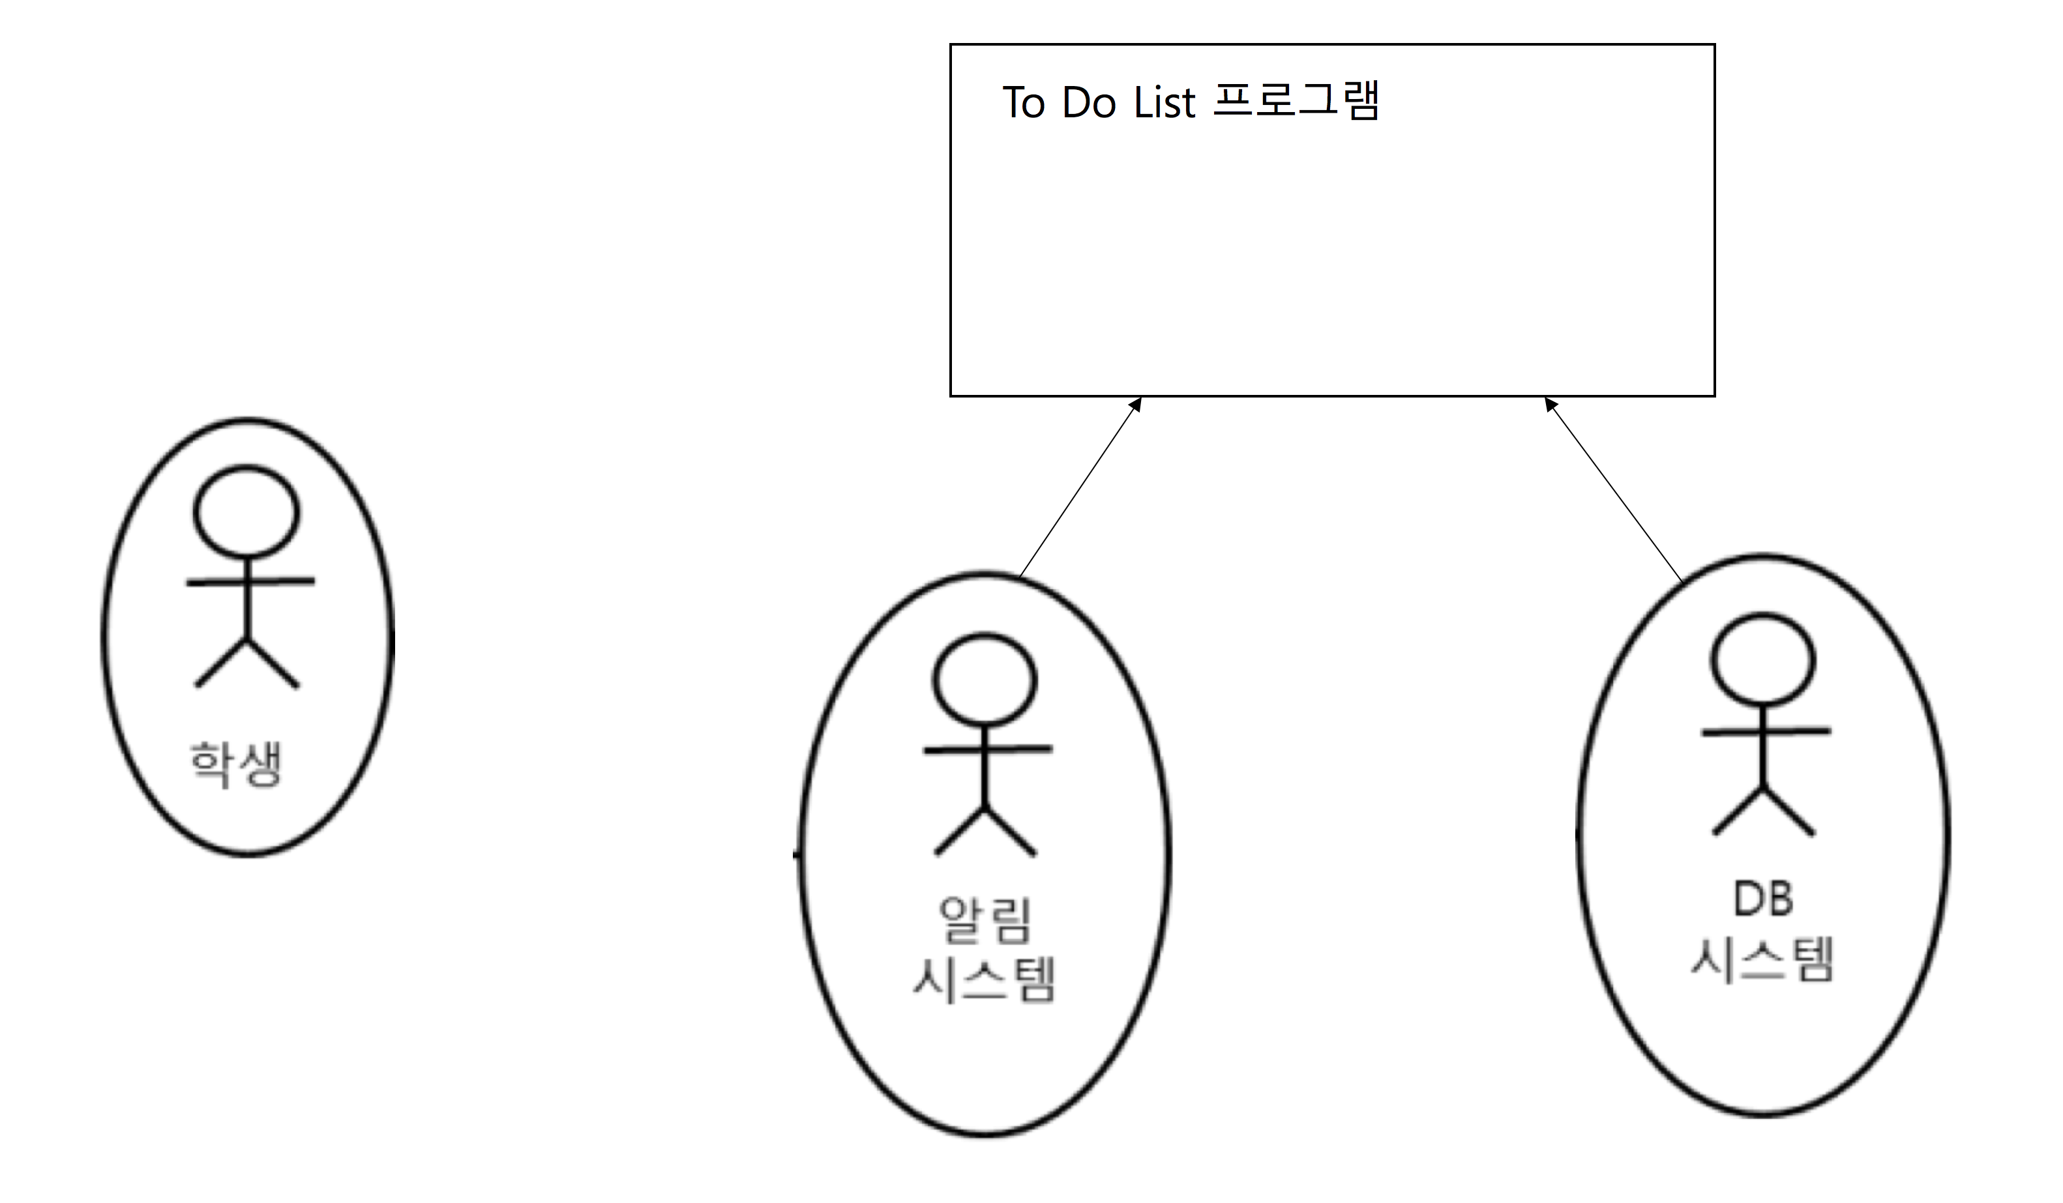

요구사항 분석

고객 기능 요구사항

구분 | 상세 | 비고
과목 작성 | - 사용자는 과목을 추가, 수정, 삭제할 수 있다.  - 강의명, 담당 교수, 강의 요일/시간, 수강 년도/학기 순서로  하나씩 입력 받는다.  - 입력은 한 번에 하나의 과목의 정보만 입력할 수 있다.  - 여러 과목을 삭제하는 것은 가능하나, 수정을 할 때는 한 과목만 수정 할 수 있다. | 고객 기본 요구 사항
과목에 따른To Do List 작성 | - 사용자는 To Do 의 추가, 삭제, 수정을 할 수 있다.  - 여러 To Do를 삭제하는 것은 가능하나, 수정을 할 때는  한 가지의 To Do만 수정 할 수 있다.  - 할 일 내용, 과목, 마감 기한, 중요도 정보 순서로 입력 받는다.  - 입력은 한 번에 하나의 To Do의 정보만 입력할 수 있다. | 고객 기본 요구 사항
To Do List  테이블 출력 | - 사용자는 To Do List의 출력을 볼 수 있다.  - 작성된 전체, 혹은 과목별 To Do List를 볼 수 있다.  - 전체 To Do List를 볼 때에는 과목별, D-day 순, 중요도 순으로 정렬하여 볼 수 있다.  - 과목별 List를 볼 시에는 D-day 순, 중요도 순으로 정렬하여 볼 수 있다. | 고객 기본 요구 사항
To Do List 완료 및 완료 List 출력 | - 완료 체크박스를 클릭 시 체크된 To Do가 To Do List에서 완료 List로 이동한다. 이동 시 체크박스를 누른 시점의 날짜 정보가 추가되어 실제 완료일로 저장된다.  - 완료 테이블로 이동된 정보들은 To Do List 출력 아래에 위치한 완료 List 테이블로 따로 출력이 되어 사용자가 볼 수 있다. 완료 테이블은 과목, 중요도, 실제 마감일, 마감 기한, 내용, 완료체크박스 순으로 출력된다.  - 완료를 취소 하고 싶을 때는 완료 테이블 출력 창의 완료 체크박스를 해제하면 다시 To Do List 테이블로 이동하고, 출력 된다(실제 마감일 데이터는 삭제된다.).  - 완료 항목에 대해서 숨기기 및 보이기가 가능하다. | 추가 요구 사항
알림 기능 | - 마감이 하루 남은 일정을 사용자에게 알린다. 알림은 사용자가 게시판 접속 시 팝업 형식으로 띄운다. | 추가 요구 사항
성과도 표시 기능 | - 전체 To do, 과목별 To Do에 대한 성과도를 표시한다. | 추가 요구 사항
정렬 기능 | - To Do List를 D-Day, 중요도, 과목명, 나의 마감일에 따라 정렬 하여 볼 수 있다. | 추가 요구 사항
메모 기능 | - To Do에 관련되거나 또는 그 밖의 추가하고 싶은 내용이 있다면, 그 정보를 메모장에 기입할 수 있다. | 추가 요구 사항
완료된  항목에 대한 숨기기 및 보이기 기능 | - 사용자가 ‘숨기기/보이기’ 버튼을 클릭 시 완료된 항목을 숨길 수도, 보일 수도 있다. | 추가 요구  사항  (변경된 요구 사항)

유스케이스 목록

ID | 유스케이스 명 | 설명 | 우선  순위
SB001 | 과목 추가 | - 과목 관련 정보(과목 명, 담당 교수, 강의 요일/시간, 수강 년도/학기)를 기재한다.  - 과목추가는 한 과목만 할 수 있다.  - 과목 관련 정보가 한 가지라도 비어  있으면 알림으로 표시한다.  - 새로운 과목을 추가할 때, 기존에 추가된 과목과 관련 정보가 겹친다면 ‘동일한  정보 존재’ 경고 메시지를 출력한다. | 1
SB002 | 과목 수정 | - 과목 관련 정보를 수정한다.  - 수정은 한 과목씩 할 수 있다.  - 수정할 때, 기존에 추가된 과목과 관련  정보가 겹친다면 ‘동일한 정보 존재’ 경고  메시지를 출력한다. | 2
SB003 | 과목 삭제 | - 추가된 과목과 그의 관련 정보를 삭제한다.  - 삭제는 여러 과목을 선택하여 할 수 있다. | 3
TD001 | 과목과 연관된 To Do 추가 | - To Do로 추가 할 과목, 내용, 마감 기한,  중요 여부를 정보로 가진 To Do를 작성하여  To Do List에 추가한다. | 4
TD002 | To Do List  테이블 출력 | - To Do 가 하나라도 추가가 되어있으면  입력된 정보들을 출력한다. | 5
TD003 | To Do List  완료 및 완료 테이블 출력 | - 해당하는 To Do의 완료 여부를 체크 할 수 있고 완료가 되었을 때 완료 List로 이동 한다. 또한 완료 List에 완료된 To Do가 있다면 출력한다. 완료 체크를 해제 시 다시 To Do List로 이동한다. | 6
TD004 | 과목과 연관된 To Do List 수정 | - To Do List에 관련된 정보(항목 명, 마감  기한 등)를 수정한다. | 7
TD005 | 과목과 연관된 To Do List 삭제 | - To Do 항목과 관련된 전체 정보와 함께 To Do List에서 삭제한다. | 8
TD006 | 마감일이 다가온 To Do 항목을 사용자에게 알림 | - 마감일이 하루 남은 To Do에 대한 알림을 팝업으로 띄운다. | 9
TD007 | 성과도 표시 | - 전체 To Do, 과목별 To Do에 관련된  성과도를 표시한다. | 10
AR001 | To Do D-DAY 에 의한 정렬 | - 사용자가 D-DAY를 클릭 시 오름차순으로 정렬된 결과를 볼 수 있다. | 11
AR002 | To Do 중요도에 의한 정렬 | - 사용자가 중요도를 클릭 시 중요도가 높은 순으로 볼 수 있다. | 11
AR003 | To Do 과목명에 의한 정렬 | - 사용자가 과목명을 클릭 시 과목명의  가나다 순으로 볼 수 있다. | 11
AR004 | 완료리스트에서 나의 마감일에 의한 정렬 | - 완료리스트의 나의 마감일을 클릭 시  오름차순으로 정렬된 결과를 볼 수 있다. | 11
FN001 | 메모기능 | - 메모입력 텍스트박스에 자신의 의견을  메모할 수 있다. | 12
SH001 | 완료된 항목에 대한 숨기기 및 보이기 기능 | - 사용자가 ‘숨기기/보이기’ 버튼을 클릭 시 완료된 항목을 숨길 수도, 보일 수도 있다. | 13
- 우선순위의 기준: 가장 중요하고 기초가 되는 기능들을 높은 순위로, 부차적인
기능들은 낮은 순위로 구분하였다.

유스케이스 다이어그램

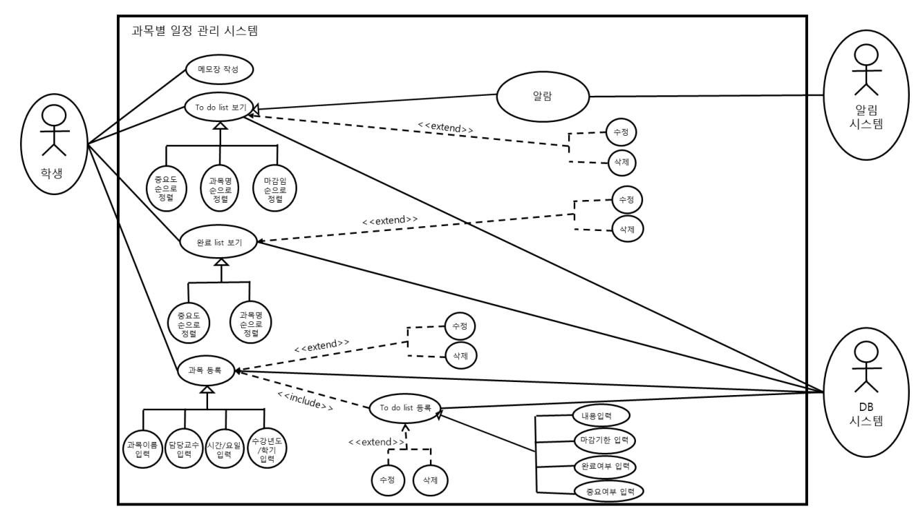

유스케이스 기술

ID: SB001 과목 추가
설명 | 과목 관련 정보(과목 명, 담당 교수, 강의 요일/시간, 수강 년도/학기)를 추가한다.
관련 액터 | 사용자
사전 조건 | 1. 사용자가 추가 버튼을 누른다.  2. 한 번에 한 과목만 등록할 수 있다.
사후 조건 | 1. 메인 화면의 추가된 과목 명을 표시한다.  2. 과목 명 밑에 해당 과목의 생성된 To Do List를 보여준다.
기본 흐름 | B01 | 메인 화면의 추가 버튼을 누른다.
기본 흐름 | B02 | 과목 관련 정보를 입력할 수 있는 창이 뜬다.
기본 흐름 | B03 | 과목 관련 정보를 순서대로 입력한다.
기본 흐름 | B04 | 추가 버튼을 누른다.
기본 흐름 | B05 | 추가가 완료되면, 과목 관련 정보 입력 창이 종료된다.
대안 흐름 | CP01 | 과목 관련 정보가 하나 이상 비어 있어 ‘과목의 정보가 부족합니다.’ 라는 알림으로 표시되었을 때, 다시 과목 관련 정보를 입력하는 창으로 돌아간다.
대안 흐름 | CP02 | 입력한 강의 명이나, 강의 시간이 이미 존재하는 과목의 정보와 겹치는 경우 ‘과목의 정보가 겹칩니다.’라는 알림이 뜬 후, 다시 과목 관련 정보를 입력하는 창으로 돌아간다.
대안 흐름 | CP03 | 과목 관련 정보 입력 창에서 취소 버튼을 누르면 추가가 취소되고 다시 메인 화면으로 돌아간다.
예외 흐름 |  | .
시나리오 | SN01 | B01→B02→B03→B04→B05
 | SN02 | B01→B02→B03→B04→CP01→B03→B04→B05
 | SN03 | B01→B02→B03→B04→CP02→B03→B04→B05
 | SN04 | B01→B02→CP03
 | SN05 | B01→B02→B03→CP03

ID: SB002 과목 수정
설명 | 추가된 과목 관련 정보(과목 명, 담당 교수, 강의 요일/시간, 수강 년도/학기)를 수정한다.
관련 액터 | 사용자
사전 조건 | 1. 추가된 과목이 한 개 이상 있다.  2. 사용자가 메인 화면에서 추가된 과목을 선택하고 수정 버튼을 누른다.
사후 조건 | 1. 추가된 과목 관련 정보를 수정한다.  2. 과목 명 밑에 해당 과목의 생성된 To Do List를 수정한다.
기본 흐름 | B01 | 메인 화면에서 추가된 과목 명을 선택하고, 수정 버튼을 누른다.
기본 흐름 | B02 | 과목 관련 정보 수정 창이 뜬다.
기본 흐름 | B03 | 추가된 과목 관련 정보 중 수정할 내용을 순서대로 다시 입력한다.
기본 흐름 | B04 | 수정 버튼을 누른다.
기본 흐름 | B05 | 수정이 완료되면, 과목 관련 정보 수정 창이 종료된다.
대안 흐름 | CP01 | 과목 관련 정보를 수정할 때, 여러 과목을 선택하면, ‘수정은 한 과목씩만 가능합니다.’라는 알림을 표시하고, 다시 메인 화면으로 돌아간다.
대안 흐름 | CP02 | 과목 관련 정보가 하나 이상 비어 있어 ‘과목의 정보가 부족합니다.’ 라는 알림으로 표시되었을 때, 다시 과목 관련 정보를 수정하는 창으로 돌아간다.
대안 흐름 | CP03 | 입력한 강의 명이나, 강의 시간이 이미 존재하는 과목의 정보와 겹치는 경우 ‘과목의 정보가 겹칩니다.’라는 알림이 뜬 후, 다시 과목 관련 정보를 입력하는 창으로 돌아간다.
예외 흐름
시나리오 | SN01 | B01→B02→B03→B04→B05
시나리오 | SN02 | B01→B02→B03→CP01→B01→B02→B03→B04→B05
시나리오 | SN03 | B01→B02→B03→B04→CP02→B03→B04→B05
시나리오 | SN04 | B01→B02→B03→B04→CP03→B03→B04→B05

ID: SB003 과목 삭제
설명 | 추가된 과목 관련 정보(과목 명, 담당 교수, 강의 요일/시간, 수강 년도/학기)를 삭제한다.
관련 액터 | 사용자
사전 조건 | 1. 추가된 과목이 한 개 이상 있다.  2. 사용자가 메인 화면에서 추가된 과목을 선택하고 삭제 버튼을 누른다.
사후 조건 | 1. 추가된 과목 관련 정보를 삭제한다.  2. 과목 명 밑에 생성된 해당 과목의 To Do List를 삭제한다.
기본 흐름 | B01 | 메인 화면에서 추가된 과목 명을 하나 이상 선택하고, 삭제 버튼을 누른다.
기본 흐름 | B02 | 과목 관련 정보와 해당 과목의 To Do List를 삭제한다.
기본 흐름 | B03 | 삭제가 완료되면, 메인 화면으로 돌아온다.
대안 흐름
예외 흐름
시나리오 | SN01 | B01→B02→B03

ID: TD001 과목과 연관된 To Do 추가.
설명 | To Do List(과목, 내용, 마감 기한, 중요도 정보)를 추가한다.
관련 액터 | 사용자
사전 조건 | 1. 사용자가 To Do 추가 버튼을 누른다.
사후 조건 | 1. 추가된 To Do List를 출력한다.
기본 흐름 | B01 | 메인 화면의 To Do 추가 버튼을 누른다.
기본 흐름 | B02 | To Do 정보 입력 창이 팝업 된다
기본 흐름 | B03 | To Do 관련 정보를 순서대로 입력한다.
기본 흐름 | B04 | 추가 버튼을 누른다.
기본 흐름 | B05 | 추가 완료 시, To Do List 테이블로 정보들이 저장되고, To Do 정보 입력 창이 종료된다.
대안 흐름 | CP01 | 취소 버튼을 누를 시, 추가를 중단하고 메인 화면으로 돌아간다.
대안 흐름 | CP02 | 정보를 빈칸으로 남기고 추가 버튼을 누를 시 ‘To Do 정보가 부족합니다’ 라는 메세지를 출력하고 To Do 정보 입력 창으로 돌아간다(마감 기한은 없는 경우가 있으므로 빈칸으로 남겨도 저장된다).
예외 흐름
시나리오 | SN01 | B01→B02→B03→B04→B05
시나리오 | SN02 | B01→B02→CP01→ B01→B02→B03→B04→B05
시나리오 | SN03 | B01→B02→B03→CP01→B01→B02→B03→B04→B05
시나리오 | SN04 | B01→B02→B03→CP02→B03→B04→B05

ID: TD002 To Do List 테이블 출력
설명 | To Do List 테이블 출력한다.
관련 액터
사전 조건 | 1. To Do List테이블에 To Do가 하나라도 추가가 되어 있어야 한다.
사후 조건 | 1. 체크박스로 선택하여 수정 삭제 완료 할 수 있다.
기본 흐름 | B01 | Drop Down 버튼에서 전체 혹은 자신이 추가된 과목을 선택하여 To Do List 출력 결과를 볼 수 있다.
기본 흐름 | B02 | 전체 선택 시, To Do 정보를 과목, 디데이, 중요도, 마감 기한, 내용, 완료 체크박스 순으로 추가 한 To Do 전체를 리스트로 볼 수 있다.
기본 흐름 | B03 | D-day 는 사용자가 추가하지 않아도 마감 기한과 현재 날짜를 비교하여 출력해준다.
기본 흐름 | B04 | 과목 선택 시 To Do 정보를 과목, 디데이, 중요도, 마감 기한, 내용, 완료 체크박스 순으로 그 과목에 해당하는 To Do List 전체 리스트를 볼 수 있다.
기본 흐름 | B05 | 각 정보의 타이틀(과목명, 중요도, 마감기한 등)을 누를 시, 그 타이틀에 관련되어 정렬되어 출력된다.
대안 흐름 | CP01 | To Do 가 추가되어 있지 않으면 출력되지 않는다.
예외 흐름
시나리오 | SN01 | B01→B02→B03→B04→B05
시나리오 | SN02 | B01→CP01→B05

ID: TD003 To Do List 완료 및 완료 테이블 출력
설명 | To Do List 완료 및 완료 테이블을 출력한다.
관련 액터 | 사용자
사전 조건 | 1. To Do List 가 하나라도 추가가 되어 있어야 한다.
사후 조건 | 1. 완료 후 완료 테이블로 이동하고 To Do List 테이블 출력 창 아래에 위치한 완료 테이블 출력 창에 출력된다.
기본 흐름 | B01 | To Do List 테이블 출력에서 완료를 원하는 To Do의 완료 체크박스를 선택한다.
기본 흐름 | B02 | 체크박스가 선택된 To Do는 완료 테이블로 이동한다.
기본 흐름 | B03 | 이동 시 완료 체크박스를 누른 시점의 날짜를 붙여서 테이블에 실제 마감일로 저장한다.
기본 흐름 | B04 | 완료 테이블은 To Do List 테이블 아래에 출력된다.
대안 흐름 | CP01 | 체크박스를 해제하면 다시 To Do List 테이블로 이동하여 출력된다(이동할 때 실제 마감일은 삭제한다.).
예외 흐름
시나리오 | SN01 | B01→B02→B03→B04
시나리오 | SN02 | B01→B02→CP01→B02→B03→B04

ID: TD004 과목과 연관된 To Do List 수정
설명 | 추가된 To Do의 항목 정보를 수정한다.
관련 액터 | 사용자
사전 조건 | 1. 추가된 To Do 항목이 한 개 이상 있다.  2. 사용자가 To Do 항목에 있는 체크박스를 클릭한다.  3. 사용자가 추가 버튼을 클릭한다.
사후 조건 | 1. 과목에 대한 수정이 이루어지고 변경사항이 To Do List에 적용된다.
기본 흐름 | B01 | 사용자가 To Do 항목에 있는 체크박스를 클릭한다.
기본 흐름 | B02 | 사용자가 수정 버튼을 클릭한다.
기본 흐름 | B03 | To Do 항목 수정 창이 팝업 된다.
기본 흐름 | B04 | To Do 항목 정보를 수정한다.
기본 흐름 | B05 | 확인 버튼 클릭 시 변경사항이 적용되고 수정 창이 종료된다.
대안 흐름 | CP01 | 2개 이상의 항목이 선택되었을 경우, 시스템은 사용자에게 한 개의 항목만 선택해야 한다는 메시지를 출력한다.
대안 흐름 | CP02 | To Do 항목 정보 입력 창에서 취소버튼을 누를 경우, 수정을 중단하고 메인 화면으로 돌아간다.
대안 흐름 | CP03 | 입력된 To Do 항목 정보가 부족한 경우, ‘To Do 정보가 부족합니다’ 메시지를 출력하고 To Do 정보 입력 창으로 돌아간다.  (단, 마감 기한은 없는 경우가 있으므로 빈칸으로 남겨도 저장된다.)
예외 흐름
시나리오 | SN01 | B01→B02→B03→B04→B05
시나리오 | SN02 | B01→B02→CP01→B04→B05
시나리오 | SN03 | B01→B02→B03→CP02
시나리오 | SN04 | B01→B02→B03→B04→CP02
시나리오 | SN05 | B01→B02→B03→B04→B05→CP03→B04→B05

ID: TD005 과목과 연관된 To Do List 삭제
설명 | 추가되어 있는 To Do 항목을 삭제한다.
관련 액터 | 사용자
사전 조건 | 1. 추가된 To Do 항목이 한 개 이상 있다.  2. 사용자가 To Do 항목에 있는 체크박스를 클릭한다.  3. 사용자가 화면의 삭제 버튼을 클릭한다.
사후 조건 | 1. 해당 To Do 항목이 To Do List 화면에서 사라진다.
기본 흐름 | B01 | 사용자가 To Do 항목의 왼쪽에 있는 체크박스를 클릭한다.
기본 흐름 | B02 | 사용자가 화면 오른쪽 상단의 삭제 버튼을 클릭한다.
기본 흐름 | B03 | 삭제 버튼 클릭 시 To Do 리스트에서 해당 To Do 항목이 사라진다.
대안 흐름 | CP01 | 항목이 선택되지 않은 상태로 삭제 버튼을 누를 시, 하나 이상의 항목을 선택하라는 메시지를 띄운다.
예외 흐름
시나리오 | SN01 | B01→B02→B03
시나리오 | SN02 | B01→B02→CP01→B01→B02→B03

ID: TD006 마감일이 다가온 To Do 항목을 사용자에게 알림
설명 | 알림 팝업을 통해 마감일이 하루 남은 To Do 항목을 사용자에게 알린다.
관련 액터 | 사용자
사전 조건 | 1. 한 개 이상의 To Do가 추가 되어있어야 한다.  2. To Do List 중 설정한 기준 마감일이 하루 남은 TO DO 항목이 있을 경우 발생한다.  3. 사용자가 접속한 상태여야 한다.
사후 조건 | 1. To Do List 중 마감일이 하루 남은 항목에 대한 정보를 메시지로 알린다.  (“소프트웨어공학”과목의 “요구사항 명세서 제출하기” 할 일이 내일 마감입니다!)  2. 여러 To Do들에 대한 마감일을 한 팝업 창으로 알린다.  3. 확인 버튼을 누르면 팝업 창이 사라진다.
기본 흐름 | B01 | 알림 메시지를 화면에 띄운다.
대안 흐름 | CP01 | To Do 항목에 마감 기한이 추가 되어있지 않은 경우, 해당 항목에 대한 알림 팝업은 띄우지 않는다.
예외 흐름
시나리오 | SN01 | B01
시나리오 | SN02 | CP01

ID: TD007 성과도 표시
설명 | 과목 별 To Do 항목들의 평균 완성도를 표시한다.
관련 액터 | 사용자
사전 조건 | 1. To Do 항목이 2개 이상인 과목에 한해서 성과도가 표시된다.
사후 조건 | 1. 과목 항목의 %을 통해 성과도가 표시된다.
기본 흐름 | B01 | - 마감 기한 전에 완료된 To Do 항목의 성과도는 100%로 계산한다.  - 마감 기한 후에 완료된 To Do 항목의 성과도는 50%로 계산한다.  - 마감 기한 후에도 완료되지 않은 To Do 항목의 성과도는 0%로 계산한다.
기본 흐름 | B02 | 과목 항목의 %을 통해 성과도가 표시된다.
대안 흐름
예외 흐름
시나리오 | SN01 | B01→B02

ID: AR001 To Do D-DAY에 의한 정렬
설명 | To Do D-DAY에 의한 정렬
관련 액터 | 사용자
사전 조건 | 1. 사용자가 To Do List 버튼을 누른다
사후 조건 | 1. D-DAY가 적게 남은 과목 순으로 정렬되어 출력된다.
기본 흐름 | B01 | 사용자는 D-DAY 버튼을 클릭한다.
기본 흐름 | B02 | D-DAY가 적게 남은 과목일수록 상단에 위치한다.
기본 흐름 | B03 | 마감 기한이 D-1, D-Day일 경우 붉은 글씨로 표기된다.(ex) 소프트웨어 공학 D-13h 45m
기본 흐름 | B04 | D-DAY가 끝난 과목은 색이 변화된 글씨로 표기되고 완료 테이블로 이동한다.
대안 흐름 | CP01 | 중요도가 높은 To Do일수록 상단에 표기된다.
예외 흐름
시나리오 | SN01 | B01→B02→B03→B04
시나리오 | SN02 | B01→B02→CP01→B03→B04

ID: AR002 To Do 중요도에 의한 정렬
설명 | To Do 중요도에 의한 정렬
관련 액터 | 사용자
사전 조건 | 1. 사용자가 To Do List 버튼을 누른다.
사후 조건 | 1. 중요도가 높은 To Do 순으로 정렬되어 출력된다.
기본 흐름 | B01 | 사용자는 과목명을 선택한다.
기본 흐름 | B02 | To Do List 내용에 따라 중요도를 설정한다. 중요도는 ☆, ☆☆, ☆☆☆ 단위로 표현할 수 있다.
기본 흐름 | B03 | 중요도가 가장 높은 ☆☆☆ 부터 ☆순으로 상단에 위치한다.
대안 흐름 | CP01 | 마감 기한에 따라 우선순위로 상단에 입력된다.
예외 흐름
시나리오 | SN01 | B01→B02→B03
시나리오 | SN02 | B01→B02→B03→CP01

ID: AR003 To Do 과목명에 의한 정렬
설명 | To Do 과목명에 의한 정렬
관련 액터 | 사용자
사전 조건 | 1. 사용자가 To Do List 버튼을 누른다.  2. 전체 보기로 설정되어있다.
사후 조건 | 1. 과목명으로 정렬되어 출력된다.
기본 흐름 | B01 | 사용자는 과목명을 선택한다.
기본 흐름 | B02 | 과목명은 한글(가, 나, 다, …, 하)순서에 따라 정렬된다.
대안 흐름 | CP01 | 선택 과목만의 리스트 출력 시에는 과목명을 클릭 하여도 정렬되지 않는다.
예외 흐름
시나리오 | SN01 | B01→B02
시나리오 | SN02 | B01→CP01

ID: AR004 완료List 에서 나의 마감일에 의한 정렬
설명 | 나의 마감일에 의한 완료 List
관련 액터 | 사용자
사전 조건 | 1. 사용자가 완료 List를 누른다.
사후 조건 | 1. 나의 마감일에 가까운 순서대로 출력된다.
기본 흐름 | B01 | 사용자는 나의 마감일을 클릭한다.
기본 흐름 | B02 | 나의 마감일이 가장 가까운 순서대로 나열된다.
대안 흐름 | CP01 | 마감일이 같을 경우 중요도가 높은 과목이 상단에 위치한다.
예외 흐름
시나리오 | SN01 | B01→B02
시나리오 | SN02 | B01→CP01

ID: FN001 메모 기능
설명 | 메모 기능
관련 액터 | 사용자
사전 조건 | 1. 텍스트 박스를 클릭한다.
사후 조건 | 1. 기입한 텍스트를 자유롭게 보고 수정 할 수 있다.
기본 흐름 | B01 | 텍스트 박스를 클릭한다.
기본 흐름 | B02 | 자신만의 의견을 기입한다.
대안 흐름
예외 흐름
시나리오 | SN01 | B01→B02

ID: SH001 완료 항목에 대해서 숨기기 및 보이기 기능
설명 | 완료 항목에 대해서 숨기기 및 보이기 기능
관련 액터 | 사용자
사전 조건 | 1. ‘숨기기/보이기’ 최초로 버튼을 클릭하기 전에는 완료 항목이 모두  보여져 있다.  2. ‘숨기기/보이기’ 버튼을 클릭한다.
사후 조건 | 1. 완료 항목이 ‘보이기’ 상태일 때 ‘숨기기/보이기’ 버튼이 클릭되면,  완료 항목이 모두 ‘숨기기’ 상태가 된다.’  2. 완료 항목이 ‘숨기기’ 상태일 때 ‘숨기기/보이기’ 버튼이 클릭되면,  완료 항목이 모두 ‘보이기’ 상태가 된다.’
기본 흐름 | B01 | ‘숨기기/보이기’ 박스를 클릭한다.
기본 흐름 | B02 | 완료 항목이 보여져 있는 경우 완료 항목이 숨겨지고, 완료  항목이 숨겨져 있는 경우 완료 항목이 보여진다.
대안 흐름
예외 흐름
시나리오 | SN01 | B01→B02

사용자 인터페이스 요구사항

화면 목록

ID | 화면 명 | 관련  유스케이스 ID | 설명
SC001 | 메인 페이지 | SB001, SB002, SB003, TD001, TD002, TD003, TD004, TD005, TD006, TD007, AR001, AR002, AR003, AR004, FN001, ST001 | 프로그램 실행 시 가장 먼저 뜨는 창  과목 목록, 과목에 관련된 To Do 리스트, 메모장 등이 보인다.
SC002 | 과목 추가/수정 | SB001, SB002 | 과목 추가/수정 버튼을 누를 시 정보를 입력하는 창
SC003 | 과목 추가/수정 입력 값 부족  경고 창 | SB001, SB002 | 과목 추가/수정 중에 입력 값이 부족한 경우 경고창이 뜬 화면
SC004 | To Do  추가/수정 | TD001, TD004 | To Do 추가/수정 버튼을 누를 시 정보를 입력하는 창
SC005 | To Do 추가/  수정 입력 값  부족 경고 창 | TD001, TD004 | To Do 추가/수정 중에 입력 값이 부족한 경우 경고창이 뜬 화면
SC006 | 마감일 알림  팝업 | TD006 | 마감일이 하루 남았는데 아직 완료되지 않은 항목들에 대한 알림 팝업
SC007 | 과목/ To do의 수정/삭제  체크박스  경고 창 | SB002, SB003, TD004, TD005 | 과목과 To Do 수정/삭제 시 체크박스가 하나도 체크되어 있지 않을 때 경고창이 뜬 화면
SC008 | 과목 추가/수정 겹치는 정보  경고 창 | SB001, SB002 | 기존에 이미 저장되어 있는 정보(과목명, 수업시간 등)를 추가/수정 하려고 했을 때 경고창이 뜬 화면

화면 기술
화면 ID | SC001 | 화면 명 | 메인 페이지
화면 | 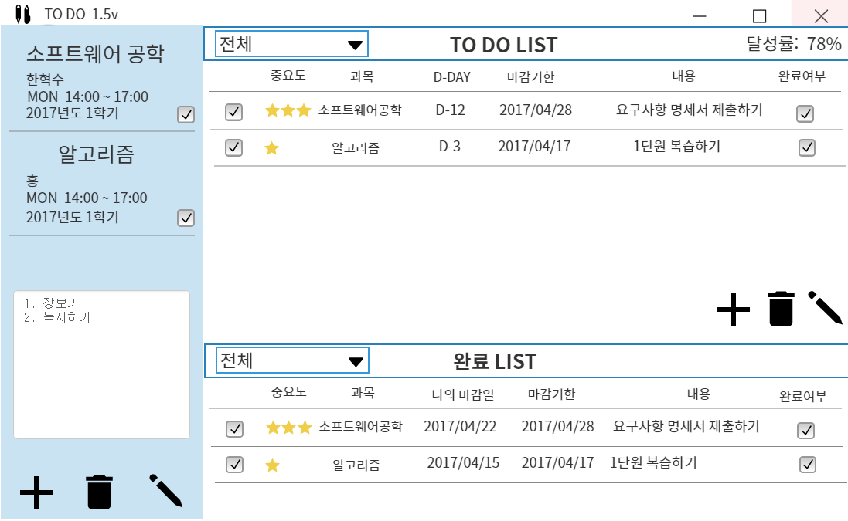
요구사항 | - 왼쪽 상단에는 추가한 과목들의 리스트와 관련 정보들을 볼 수 있다.  - 과목 리스트의 오른쪽 하단에 수정 또는 삭제 시 사용할 수 있는 체크박스를 배치했다.  - 만약, 과목이 여러가지일 경우 scroll bar로 위아래로 스크롤하며 과목리스트를 확인한다.  - 과목 영역을 클릭하면 해당 과목의 To Do List가 오른쪽에 뜬다.  - 과목 리스트 하단에는 과목 외에 일상 생활 메모를 위한 text area가 있다.  - 과목 리스트에 대한 ‘추가/삭제/수정’ 버튼은 왼쪽 하단에 위치하며 이것은 과목 리스트에만 적용된다.  - 오른쪽에는 To Do List와 완료 List가 존재한다. 처음 접속 시, To Do List와 완료 List의 전체 항목(모든 과목의 To Do)을 표시한다.  - To Do List와 완료 List에 Drop Box를 추가해서 전체/과목별로 To Do List와 완료 List를 볼 수 있다.  - To Do List에 달성율을 표시해준다.  - To Do List에는 중요도, 과목명, D-DAY, 마감기한, 내용, 완료여부의 정보가 표시된다.  - To Do List에 대한 ‘추가/삭제/수정’ 버튼은 오른쪽 중앙에 위치하며 이것은 To Do List에만 적용된다.  - To Do List의 중요도, 과목명, 마감기한을 클릭하면 오름차순으로 정렬된다.  - 완료여부의 체크박스를 체크표시를 하면, 해당 항목이 완료 List로 넘어간다.  - 완료 List의 완료여부를 체크해제 시, 완료 LIST의 항목이 To Do List의 항목으로 넘어간다. 단, 마감기한이 지난 것들은 이동되지 않는다.  - 완료 List의 중요도, 과목, 나의 마감일 이름을 클릭하면 오름차순으로 정렬된다.  - ‘숨기기/보이기’ 버튼을 클릭하면, 완료 항목을 보일 수도, 숨길 수도 있다.
화면 ID | SC002 | 화면 명 | 과목 추가/수정
화면 | 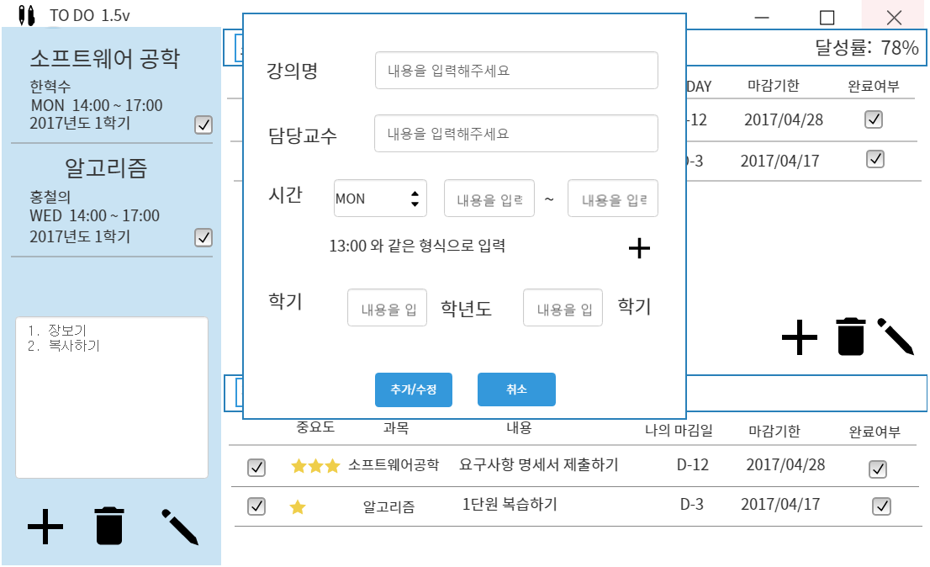
요구사항 | - 과목 ‘추가’ 버튼/ 과목 ‘수정’ 버튼 클릭 시, 과목 ‘추가/수정’ 창이 새 창(팝업)으로 실행 된다.  - 과목 추가할 때는 강의명, 담당교수, 시간, 학기를 입력해야 한다.  - 주 2일 이상 수업하는 과목은 시간 항목 아래 ‘+’버튼을 통해서 시간을 추가할 수 있다.  - ‘추가/수정’ 버튼을 클릭 시 작성한 내용이 저장된다.  - ‘취소’ 버튼을 누르면 과목 ‘추가/수정’이 취소된다.  - 과목을 수정할 때는 수정할 사항만 수정하고 ‘추가/수정’ 버튼을 누르면 수정이 완료된다.
화면 ID | SC003 | 화면 명 | 과목 추가/수정 입력값 부족 경고창
화면 | 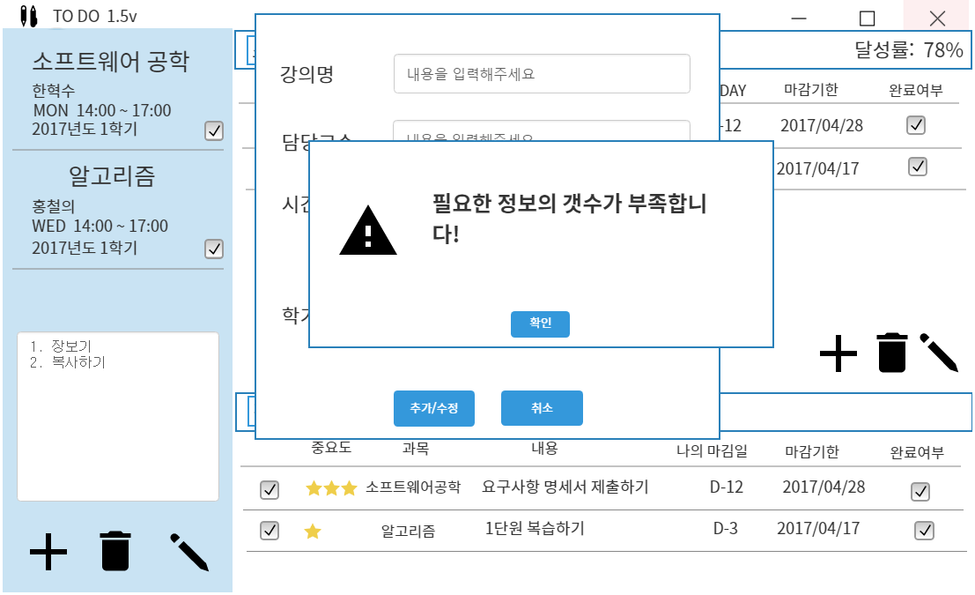
요구사항 | - 입력 정보가 모두 입력되지 않고 ‘추가/수정’ 버튼을 누르면, 경고 팝업을 띄운다.  - 경고 팝업은 ‘확인’버튼을 누르면 닫히고, 다시 내용 입력을 할 수 있다.
화면 ID | SC004 | 화면 명 | TO DO 추가/수정
화면 | 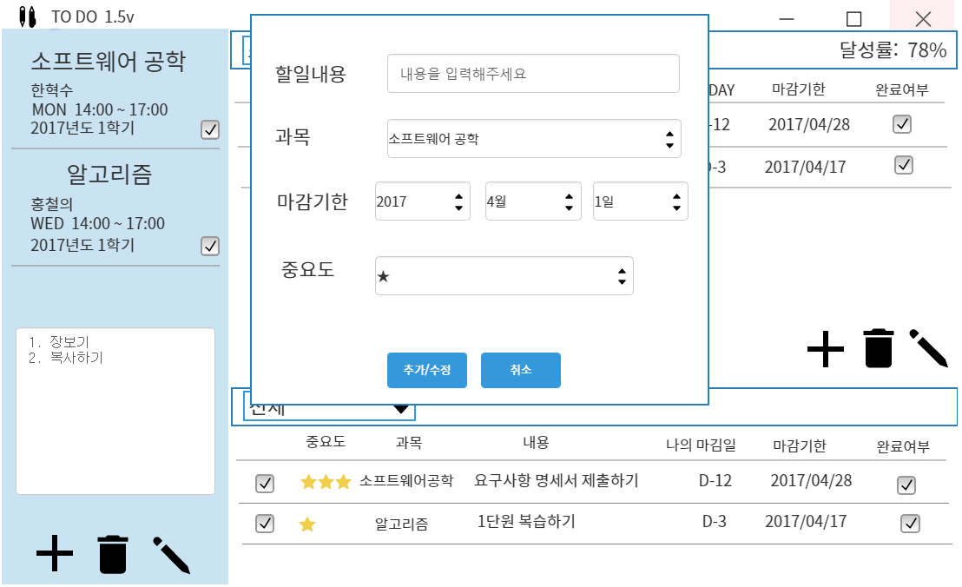
요구사항 | - To Do ‘추가’ 버튼 클릭 시, 과목 추가 창이 새 창(팝업)으로 실행 된다.  - To Do를 추가할 때는 할 일 내용, 과목, 마감기한, 중요도를 입력해야 한다.  - ‘추가/수정’ 버튼을 클릭 시 작성한 내용이 저장된다.  - ‘취소’ 버튼을 누르면 과목 추가/수정이 취소된다.  - 과목을 수정할 때는 수정할 사항만 수정하고 ‘추가/수정’ 버튼을 누르면 수정이 완료된다.  - To Do 항목 추가 할 때, 마감기한을 제외한 모든 항목에는 빈칸이 존재 할 수 없다.
화면 ID | SC005 | 화면 명 | To Do 추가/수정 입력값 부족 경고창
화면 | 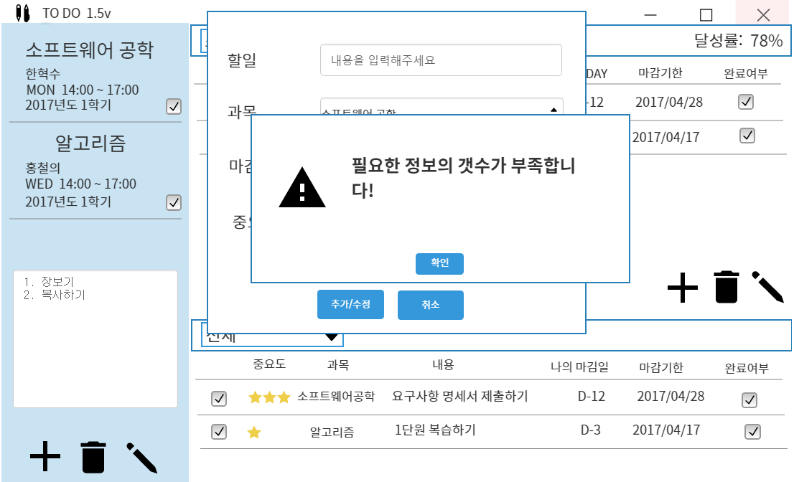
요구사항 | - 빈칸이 존재한 상태에서 ‘추가/수정’버튼을 누르면, 경고 팝업을 띄운다.  - 경고 팝업은 ‘확인’버튼을 누르면 닫히고, 다시 내용 입력을 할 수 있다.
화면 ID | SC006 | 화면 명 | 마감일 알림 팝업
화면 | 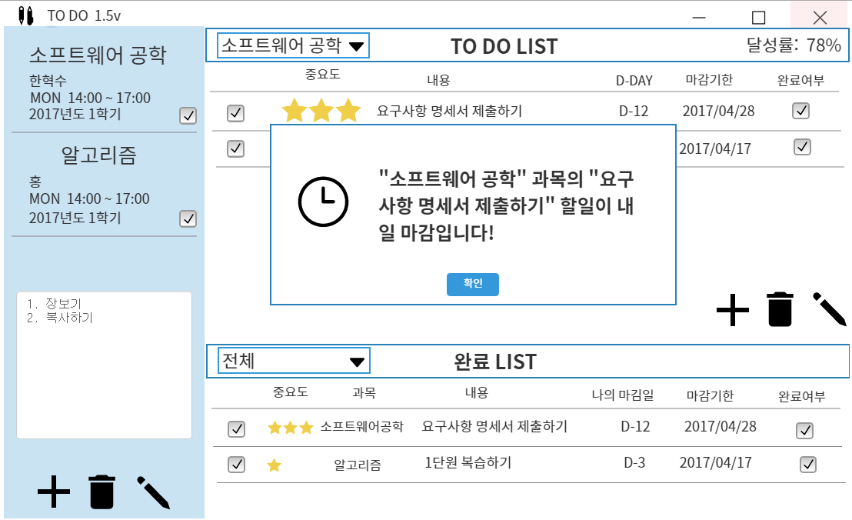
요구사항 | - 마감일이 하루남은 To Do 항목들에 대한 알림 팝업을 띄워준다.  - ‘확인’ 버튼을 누르면 팝업이 종료된다.
화면 ID | SC007 | 화면 명 | 과목/ To do의 수정/삭제 체크박스 경고창
화면 | 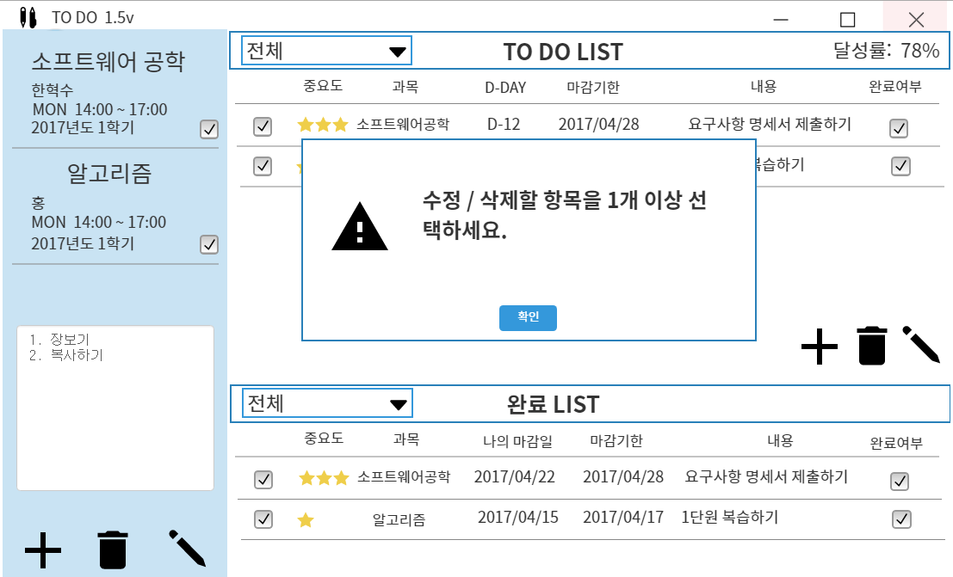
요구사항 | - 수정/삭제할 항목이 1개 이상 선택되지 않고 ‘수정/삭제’ 버튼을 클릭 시 경고 팝업을 띄운다.  - 경고 팝업은 ‘확인’버튼을 누르면 닫힌다.
화면 ID | SC008 | 화면 명 | 과목 추가/수정 겹치는 정보 경고창
화면 | 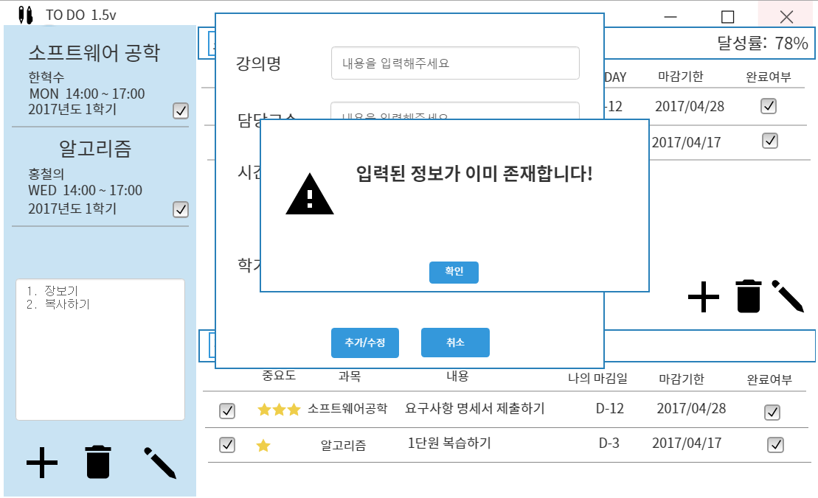
요구사항 | - ‘추가/수정’할 입력 정보가 이미 존재하는 경우, 경고 팝업을 띄운다.  - 경고 팝업은 ‘확인’버튼을 누르면 닫히고, 다시 내용 입력을 할 수 있다.
※ UI 프로토타입 테스트 주소: https://goo.gl/ZPIFOn
크롬으로 테스트 하시는 것이 깨지지 않습니다.
기능은 구현되지 않고 UI 디자인만 제작하였습니다.

비기능 요구사항
요구항목 | 설명
편리한 UI 배치 | 과목List와 To Do List, 완료 List의 배치를 한눈에 볼 수 있도록 제작하여 사용의 용이성을 높였다.
디자인 | 사용자에게 친숙한 이미지를 아이콘으로 제작하였다. 또한 기본 색상을 시각적으로 편안한 느낌을 주는 파스텔 톤으로 제작하였다.

